Суммарный сердечно-сосудистый риск
После обследования врач или медсестра вам сказали: «Ваш суммарный сердечно-сосудистый риск 5%», наряду со значениями артериального давления, веса и другими это ещё одна важная цифра о вашем здоровье.
Что это за показатель, цифра? Этот показатель рассчитывается по таблице, в которую врач или вы сами вносите свои показатели, и по их комплексу или сумме (поэтому риск и называется суммарным) рассчитывается риск, который в данном случаем составляет 5%.
Итак: В таблицу вносится 5 показателей:
- Пол
- Возраст
- Уровень артериального давления
- Показатель общего холестерина крови
- Наличие факта курения
Этот показатель означает: вероятность (риск) наступления смерти в течение ближайших 10 лет только от двух причин: инсульта и инфаркта миокарда.
Безусловно, это оценочные данные, некая математическая модель. Но дело в том, что эта модель подтвердила себя во многих очень больших исследованиях, в которых за сотнями тысяч людей наблюдали в течение десятка лет.
Как относиться к этому показателю? Этот риск может быть 1%- что, очень здорово, или 40% - что, очень грустно. Если вам назвали цифру 5%, такова вероятность для вас.
Так что, отнеситесь к этому серьезно. Если у соседки «риск 5%», а у вас «35%», рекомендуем об этом серьезно задуматься. Когда какое-то явление выражено в цифре, медики уверены в том, что это звучит убедительнее. Считается, что риск выше 5% - высокий, а 10% - очень высокий.
Как можно уменьшить свой суммарный сердечно-сосудистый риск?
Посмотрите внимательно на таблицу. У мужчин риск при прочих равных условиях риск выше. Передвинуться по таблице в более благоприятный «отсек» можно любым способом- снижая уровень давления, холестерина крови, или бросив курить. Выбирайте, что для вас проще и удобнее. В этом и заключается определенная «хитрость» этой модели.
Как быстро снизится риск или как быстро вы «переместитесь» в таблице из ярко красной или коричневой опасной зоны в более благоприятную желтую?
Безусловно, все индивидуально. Но через год-два после отказа от курения, нормализации артериального давления или уровня холестерина, ваш риск будет значительно ниже.

Что еще надо знать?
Если у вас есть сахарный диабет, рекомендуем вам сразу отнести себя к пациентам «высокого суммарного сердечно-сосудистого риска» и серьезно задуматься. В этом случае отказ от курения, контроль давления и холестерина должны быть незамедлительными.
При избыточной массе тела (индекс массы тела выше 25), низкой физической активности (если вы не двигаетесь более 2.5 часов в неделю), вы смело можете «передвинуть» себя на 1-2 клеточки в более опасную зону. Такой вывод уже сделан, но таблица была бы менее удобна для использования.
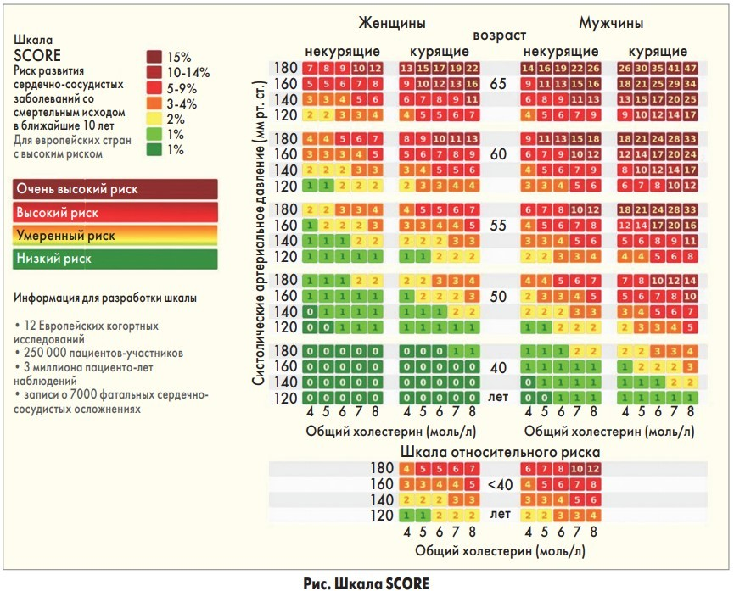
С учетом всех данных таблица «работает» для лиц старше 40 лет. Если вы моложе, посмотрите на маленькую шкалу «относительного сердечно-сосудистого риска». И сравните ваши опасности в зависимости от наличия факторов риска.

Будьте здоровы!
Начните работу по снижению у вас суммарного сердечно-сосудистого риска сегодня! И вы подарите себе несколько лет активной жизни!

